FESTA DELLA DONNA A… SIRACUSA E NOTO
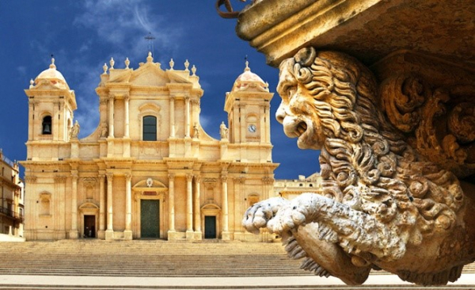
FESTA DELLA DONNA a… SIRACUSA e NOTO
8 marzo 2023
In mattinata trasferimento facoltativo all’aeroporto di Milano Malpensa, disbrigo delle formalità di imbarco e partenza con il volo per Catania. All’arrivo trasferimento facoltativo a Noto, capitale del barocco Europeo, graziosa cittadina interamente ricostruita dopo il terremoto del 1693 che ha distrutto gran parte della Sicilia Meridionale. Ricostruita da zero in un luogo meno impervio e più vasto che degrada verso il mare, ricostruita in uno stile assolutamente nuovo… il Barocco! Città meravigliosa rinata da un evento drammatico con gli edifici di un luminoso color miele dato dai materiali utilizzati, con Palazzi, Chiese, Monasteri, Fontane… tutti espressione unica del Barocco, tanto da essere definita “Giardino di Pietra”.
Trasferimento a Siracusa, antica e bella città di mare, dal passato greco tant’è che fu già definita da Cicerone “la più grande e più bella di tutte le città greche”, un luogo unico e per questo Patrimonio Unesco che si estende in parte sulla terraferma ed in parte sull’isola di Ortigia, nucleo originario della città. Fondata nel 734 a.C. fu nell’antichità importante centro culturale insieme ad Atene. Dopo essere stata greca Siracusa fu romana, araba, bizantina e normanna. Un misto quindi di storia, arte ed archeologia di diverse epoche e culture il tutto arricchito dal bel mare, dal buon cibo e da colori spettacolari che la rendono una delle città più belle del Mediterraneo. Arriveremo sull’isola di Ortigia, chiamata “U Scogghiu”, una delle isole abitate più belle del mondo, collegata alla terraferma da un ponte e caratterizzata da piazze, palazzi e chiese barocche, castelli normanni, vicoli silenziosi e scorci meravigliosi sul mare. Ortigia è un mosaico d’arte, storia e cultura, ha fatto da scenario a numerosi film tra cui l’indimenticabile Malena del regista siciliano Giuseppe Tornatore. Tra i principali tesori ammireremo il Duomo Settecentesco, la cui facciata è considerata la più alta espressione del barocco Siciliano, con la scenografica piazza e lo storico caffè; poco più avanti la piccola Chiesa di Santa Lucia, che quasi scompare vicino alla maestosità del Duomo, eppure la chiesa è da secoli nel cuore dei Siracusani perché Santa Lucia nacque proprio a Siracusa dove fu anche martorizzata nel 304. Per immergerci nel vero di Ortigia non mancheremo di fare una tappa al mercato del pesce ed ortofrutta, un vero turbinio di vita, voci e colori! Pranzo libero per poter degustare una delle tante specialità locali per lo più a base di pesce fresco. Dalla pasta fritta con le acciughe ai ravioli di pesce, ai cavatelli con bottarga di tonno e pomodorini di Pachino, e per dolce la frutta Martorana, la cassata siracusana, i biscotti di Totò al limone e cioccolato. Al termine della visita tempo a disposizione per goderci una bella passeggiata sul lungomare Alfeo, pedonale scenografico e pieno di locali per un aperitivo, questo è il lato di Ortigia da cui si vede il tramonto che offre scenari meravigliosi. Ma ora salutiamo questa meravigliosa città… trasferimento facoltativo all’aeroporto, imbarco per Malpensa. All’arrivo trasferimento facoltativo ai luoghi di provenienza.
QUOTA INDIVIDUALE DI PARTECIPAZIONE € 100,00
VOLO A/R + TASSE AEROPORTUALI + BAGAGLIO A MANO 40X20X25 + ACCOMPAGNATORE +ISCRIZIONE ED ASSICURAZIONE
OPERATIVO VOLI:
ANDATA: MALPENSA 5.55 – CATANIA 7.50 RITORNO: CATANIA 20.55 – MALPENSA 22.55
FACOLTATIVI:TRASFERIMENTI DA/PER AEROPORTO MALPENSA € 30,00
(con minimo 35 persone, in caso contrario la quota verrà ricalcolata sugli effettivi partecipanti)
TRASFERIMENTI CON MEZZI PUBBLICI A PAGAMENTO PER GLI SPOSTAMENTI IN LOCO
A PRENOTAZIONE EFFETTUATA IN CASO di ANNULLAMENTO DA PARTE VOSTRA IL VOLO NON E’ RIMBORSABILE
LA QUOTA VOLO POTREBBE SUBIRE VARIAZIONI A SECONDA DELLA DISPONIBILITA’ AL MOMENTO DELLA CONFERMA. L’ORDINE DELLE VISITE POTREBBE ESSERE INVERTITO IN BASE ALLE ESIGENZE ORGANIZZATIVE
Prenotazioni presso Etsi Aps Sede di Novara Via dei Caccia 7/B - Tel. 0321/6751054-6751042 - Fax 0321-6751041 mail: etsi@cislnovara.it www.etsinovara.it

